Цель: приобщить воспитанников к исторической памяти нашей страны. Способствовать всестороннему развитию детей. Повышать эмоциональный фон семейных взаимоотношений. Воспитывать основы гражданственности и патриотизма.
Рекомендуемый возраст: для детей старшего дошкольного возраста (5-7лет)
Вид: пеший
Инвентарь: цветы
Продолжительность маршрута: 1,5 часа

Вопросы ребенку после прогулки:
1.Где мы сегодня гуляли?
2.Что тебе больше всего запомнилось?
3.Какие эмоции ты испытываешь?

Предложите ребенку:
1.Книжки- раскраски «Брестская крепость»
2.Построить из конструктора стены Брестской крепости
3.Выучить стихотворение Л.Червоной «Брестская крепость»
4.Посмотреть фильм «Брестская крепость.
5. Посетить музеи в Брестской крепости.

Полезная информация
Адрес: 224018, Республика Беларусь,
Г.Брест, ул. Героев обороны Брестской
крепости, 60
Контакты: тел/ факс: +375 (162) 25-42-74
e-mail: brest-fortress@brest-fortress.by

Правила Прейскурант
посещения цен
Режим работы музеев
Уважаемые родители!
Предлагаем Вам вместе с детьми посетить виртуальную экскурсию в «Брестскую крепость»
Приятного Вам времяпровождения!
Государственное учреждение
дошкольного образования
«Детский сад № 38 г. Бреста»

Маршрут выходного дня

Мемориальный комплекс
«Брестская крепость- герой»

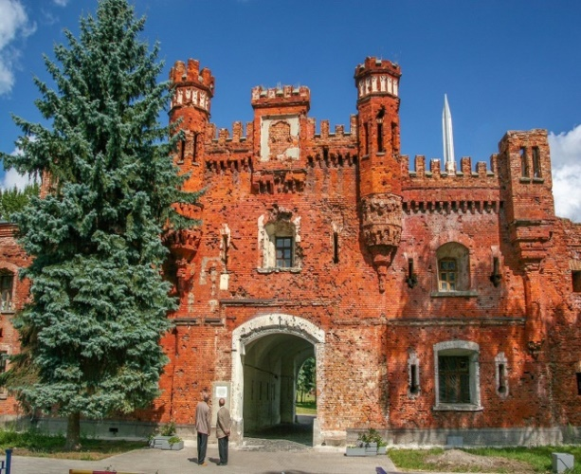

г. Брест, 2023
Содержание маршрута
Маршрут начинается с главного входа в Брестскую крепость, у монумента «Звезда»
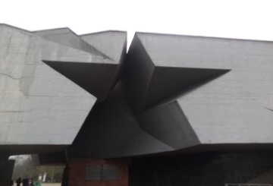

В начале прогулки расскажите ребенку о том, что Брестская крепость-крепость-герой, которая первой встала на пути врага.
Оборона Брестской крепости началась в первый же день Великой Отечественной войны- 22 июня 1941 года. Фашисты внезапно напали и рассчитывали захватить крепость за несколько часов. Выли бомбы и снаряды, грохотали взрывы, крушащие камень, рвущие на части людские тела. Не выдерживал бетон, крошился кирпич, гнулся металл, а люди сражались!
На стенах казематов можно прочесть надписи бойцов «УМИРАЮ, НО НЕ СДАЮСЬ», «УМРЕМ, НО ИЗ КРЕПОСТИ НЕ УЙДЕМ»
Далее маршрут пролегает через площадку с образцами бронетанковой техники периода Второй мировой войны.
*Уточните у ребенка название военной техника, представленной на площадке.
Далее подойдите к скульптуре «Жажда»
*Поинтересуйтесь у ребенка, что означает слово «жажда»
Расскажите ребенку, что немцы перекрыли бойцам путь к воде. На этой скульптурной композиции показано, как боец ползет к воде, чтобы набрать ее в каску.
В каску ребенок может положить цветы.
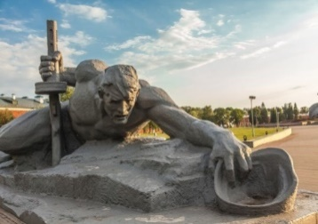
Подо Подойдите с ребенком к площади Церемониалов. Расскажите, что здесь проходят массовые мероприятия, возложение венков, цветов, встречи ветеранов войны- защитников Брестской крепости.
Обратите внимание ребенка на монумент «Мужество». Расскажите, что этот монумент олицетворяет мужественного солдата-защитника Брестской крепости.

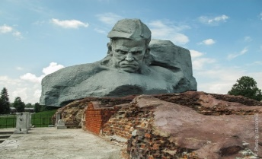
Покажите ребенку Вечный огонь Славы. Предложите возложить цветы.
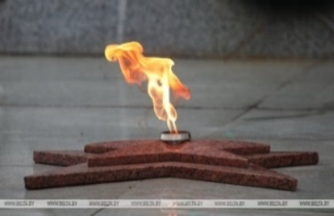
Расскажите ребенку, что рядом с Вечным огнем находится трехъярусный некрополь. Под плитами захоронены останки бойцов.
Прочитайте стихотворение Лисы Червоной «Брестская крепость»
Наши брестские герои
Память наша и поклон Вам!
Защищая, не теряли Вы лица…
Защищали свою крепость,
Защищали свои семьи…
Защищали и стояли до конца
До последней капли крови
До последнего патрона
До последнего-последнего бойца!
Покажите ребенку обелиск «Штык». Расскажите, что обелиск изображен в виде штыка винтовки-оружия, необходимого во время войны
